**INSTITUCION EDUCATIVA EMBERA ATRATO MEDIO**

**RESOLUCION 037204 DE 07 MAYO DE 2014**

**NUMERO DE IDENTIFICACIÓN DANE: 205873000369**

**NIT: 900033697-1**

|  |
| --- |
| **PROCESOS DE NUTRICIÓN EN LOS SERES VIVOS**  Eddy Johanna Moreno Palacios. |
| **Grado: 7°** |
| **Derecho Básico de Aprendizaje:** Comprende que en las cadenas y redes tróficas existen flujos de materia y energía, y los relaciona con procesos de nutrición, fotosíntesis y respiración celular. |
| **Metodología activa: Aprendizaje basado en Indagación** |
| **Habilidades para el siglo XXI:** Pensamiento crítico y creatividad |

**CLASE 1.**

**¿QUÉ ES LA NUTRICIÓN?**

Todos los seres vivos requieren energía para llevar a cabo las actividades que realizan día a día. La **nutrición** es el proceso por el cual, tanto plantas como animales obtienen esa energía para cumplir su clico de vida.

**Actividad 1. Lee atentamente cada una de las preguntas y respóndelas en tu cuaderno.**

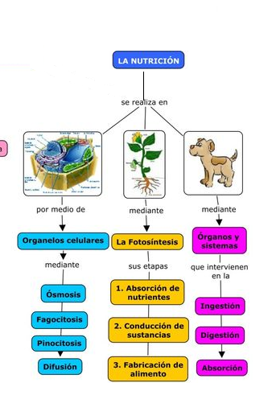

https://i.pinimg.com/originals/3c/78/ff/3c78ff47ec2c993004ac53f06c8d9b6f.jpg

1. Observa detenidamente la imagen que se encuentra a la derecha y realiza un resumen de cómo se da la nutrición en cada uno de los organismos: **célula, plantas y animales**
2. Describe que crees le pasaría a una vaca si no puede alimentarse.
3. Te has preguntado ¿Que comen los animales o plantas que hay a tu alrededor? Realiza un listado de los alimentos que has visto que consumen las gallinas, los cerdos, las plantas de plátano y las plantas de yuca.
4. ¿Tu como obtienes la energía para poder jugar y hacer tus labores cotidianas? ¿Pregunta a tus padres o familiares cual es la comida tradicional en tu comunidad y cuál es la que más te gusta a ti? Realiza un dibujo de esta.

**DIME COMO TE ALIMENTAS Y TE DIRE QUIEN ERES**

Las plantas y los animales tienen formas distintas de alimentarse para obtener la energía que requieren durante el día. Por ejemplo, **¿Alguna vez has visto a una planta salir a cazar para obtener su alimento o has visto a un animal que solo se alimente de agua o tierra?**

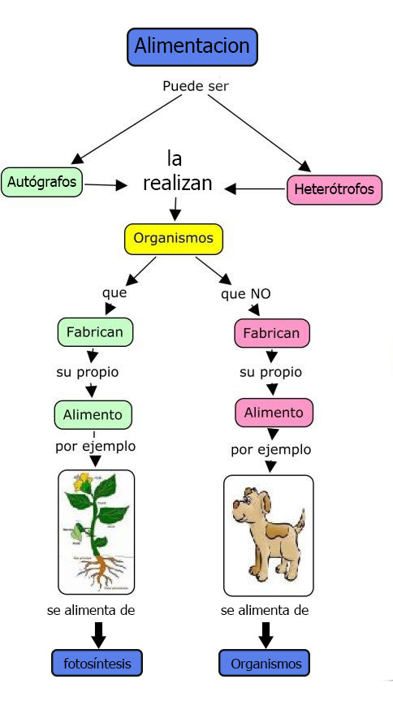

**Organismos Autótrofos**: Los organismos autótrofos obtienen su energía a partir de la luz solar, el agua y otros compuestos como el dióxido de carbono. La mayoría de los organismos autótrofos son de color verde, entre estos organismos se encuentran **las plantas, las algas y algunas bacterias.**

Los organismos autótrofos también son conocidos como **productores** y muchos otros seres vivos dependen de estos para sobrevivir.

**Organismos Heterótrofos**: Los heterótrofos son aquellos seres vivos que adquieren su energía a partir del consumo de otros seres vivos, ya que, son incapaces de producir su propio alimento. Entre este tipo de organismos están los animales, incluido el ser humano.

Los organismos que se alimentan directamente de las plantas, como algunos insectos y las vacas, se les conoce como **consumidores primarios**. Mientras que, si se alimentan de otros animales, se les llama **consumidores secundarios.**

**Actividad 2. Trabajo de campo.**

1. Todos los animales y plantas requieren alimentos específicos para sobrevivir, pero **¿Qué pasa si una planta no obtiene los nutrientes básicos?** Para ayudar a dar respuesta a esta pregunta realiza el siguiente experimento:
2. Toma dos vasos o recipientes que tengas a la mano márcalos como planta 1 y planta 2.
3. Adiciona tierra hasta la mitad de los vasos.
4. Toma una semilla de frijol y siémbrala en cada uno de los vasos y riégalo con un poco de agua.
5. Toma el vaso marcado como planta 1 y déjalo en un lugar oscuro sin agua.
6. Toma el vaso marcado como planta 2 y déjalo en un lugar aireado y adiciónale agua un poco de agua cada dos días.
7. Deja el experimento por lo menos 8 días. Observa todos los días los dos vasos y realiza un registro de todos los cambios que veas en el siguiente cuadro.

|  |  |
| --- | --- |
| **Planta 1** | **Panta 2** |
| **Día 1:** | **Día 1:** |
| **Día 2:** | **Día 2:** |
| **Día 3:** | **Día 3:** |
| **Día 4:** | **Día 4:** |
| **Día 5:** | **Día 5:** |
| **Día 6:** | **Día 6:** |
| **Día 7:** | **Día 7:** |
| **Día 8:** | **Día 8:** |

1. Luego de realizado el experimento puedes responder ¿Qué pasa si una planta no obtiene los nutrientes básicos?
2. Realiza un dibujo de los experimentos cuando hayan pasado los 8 días.
3. En el siguiente dibujo, colorea de azul a los organismos autótrofos y con un color rojo a los organismos heterótrofos.

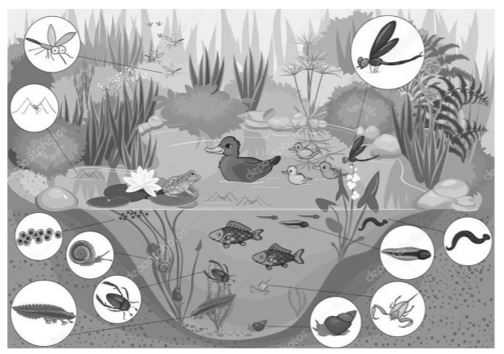

1. Si los animales pudieran elaborar su propio alimento como las plantas ¿Qué características físicas tendrían estos animales
2. Observa detenidamente el patio de tu casa y dibuja que organismos autótrofos y que organismos heterótrofos existen

|  |  |
| --- | --- |
| **Organismos autótrofos** | **Organismos heterótrofos** |
|  |  |

**CLASE 3.**

**RELACIÓN ENTRE ORGANISMOS AUTÓTROFOS Y HETERÓTROFOS**

Los organismos establecen relaciones alimenticias de acuerdo a su forma de obtención de energia, unos son **productores (autótrofos)** y otros **consumidores (heterótrofos),** estas relaciones se dan tanto en los ecosistemad terrestres. como en los ecosistemas acuaticos. en la siguiente imagen podrás observar un ejemplo de cada uno de ellos:

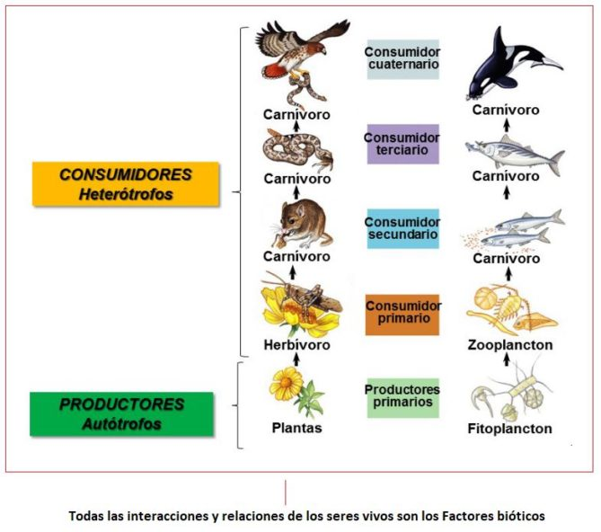

* **Productores Primarios:** Son aquellos organismos que se alimentan de la energía del sol y producen su propio alimento como las plantas o el fitoplancton.
* **Consumidores primarios.** Son animales herbívoros qué se alimenta de un autótrofo como vacas, grillos o caballos.
* **Consumidores secundarios.** Son aquellos animales carnívoros que se alimenta de un consumidor primario, es decir, de animales herbívoros. Como las serpientes, tigrillos y águilas.
* **Degradadores.** También denominado los descomponedores, son principalmente hongos y bacterias, y engloba lo que son los **saprófagos y saprófitos.**

**Actividad 3. Para resolver en el cuaderno.**

1. Observa la siguiente imagen e indica si son **(P)** Productores, **(CP)** consumidores primarios, **(CS)** consumidores secundarios o **(D)** descomponedores.

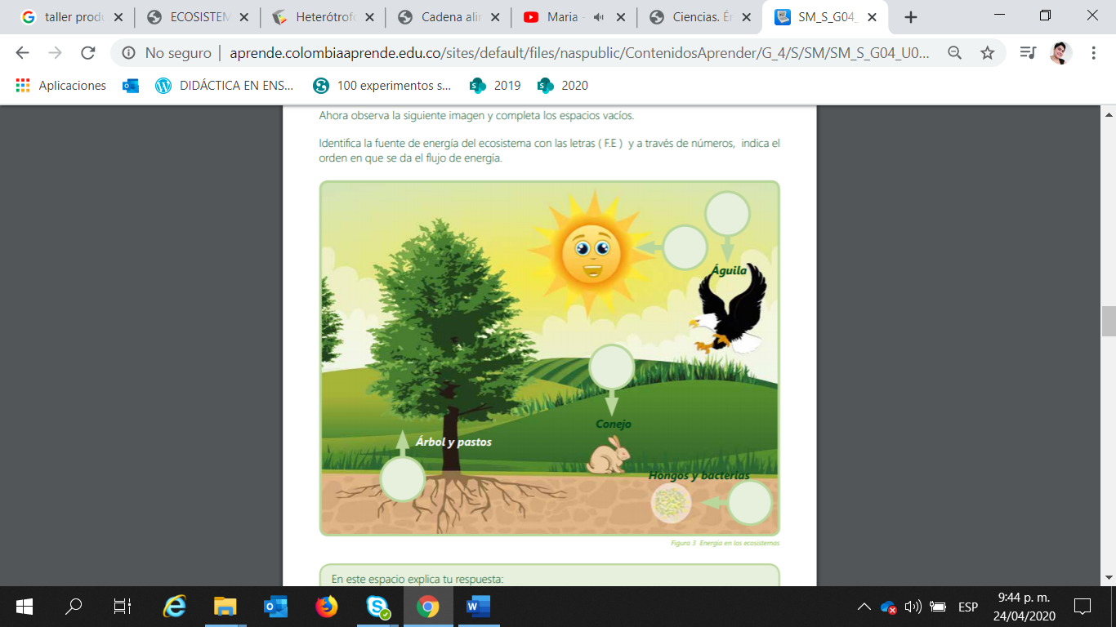

1. Observa atentamente la siguiente imagen y responde las siguientes preguntas:

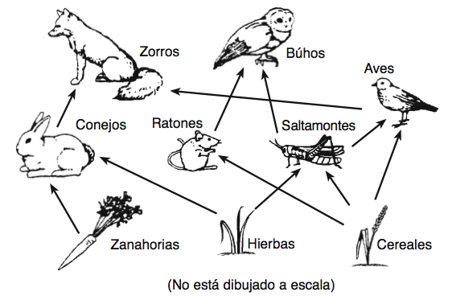

1. ¿Qué animales se podrían considerar consumidores terciarios?
2. Analiza la cadena de alimentación y responde ¿Qué crees que pasaría con los búhos si no existiesen las zanahorias, los cereales y las hierbas?
3. Que podría pasarle a la cadena de alimentación si los pájaros se comieran a todos los grillos y ya no existirán.
4. Observa el entorno de tu comunidad y dibuja tu propia red de alimentación teniendo en cuenta a los organismos productores y consumidores.